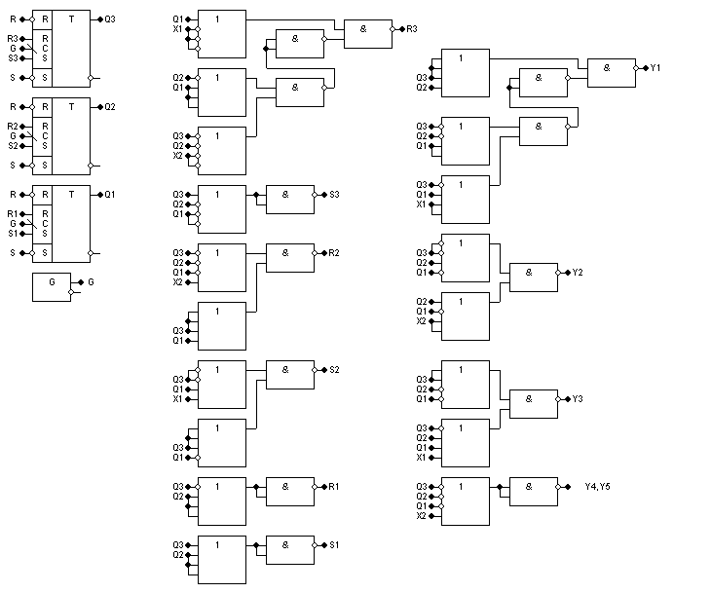
Інв. № ор.
Підпис і дата
Зам. інв. №
Інв. № дубл.
Підпис і дата

Дата
№ документа
Зм.
Арк.

Підпис
Ашаєв Ю.М.
Розроб.
Т.контр.
Н.контр.
Затв.
ІАЛЦ.463626.003 Е2

НТУУ «КПІ», ФІОТ
група IO - 73

Керуючий автомат
Схема електрична
функціональна
Перев.
Літ.

Маса

Масштаб
Т

Аркуш 1

Аркушів 1
Жабін В.І.

Ткаченко В.В.

